**Вопросы для проверки знаний по первому периоду ВОВ**

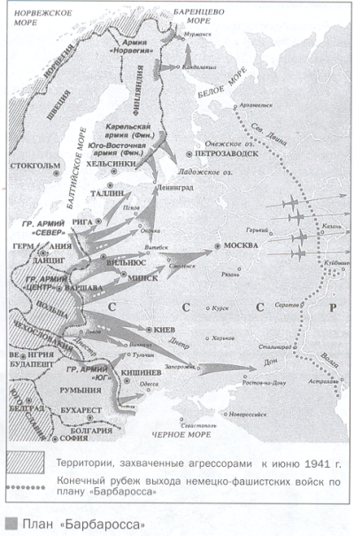1. Для похода на Восток гитлеровское командование разработало два важных плана. Один получил название «Барбаросса». Когда утвержден? Как назывался второй? Что он предусматривал?

2. Уже в июне 1941 года появилось стихотворение, вскоре ставшее словами главной советской песни Великой Отечественной войны. Какая это песня? Кто ее авторы?

3.В июне 1941 года советский летчик направил свой подбитый самолет на скопление немецкой боевой техники. Кто этот летчик?

4.Чем прославились летчики Храпий, Харитонов, Иванов, Талалихин?

5.Кто такой Клочков, чем прославился?

6.Для нападения на СССР гитлеровское командование сосредоточило 3 группы армий: «Север», «Юг» и... Как называлась третья? Куда направлен был ее удар?

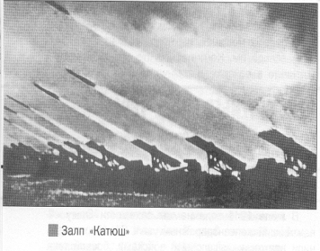7. Второе - народное название гвардейского минометного «БМ-13»?В каком сражении Великой Отечественной войны впервые применены? Когда это было?

8.На фронтах войны сражались не только люди, но и «яки», «тигры», «пантеры», «леоарды». Что это было?

9.Уже в июне 1941 года из западных районов СССР на восток стали вывозиться люди и производственные объекты. Как назывался этот процесс? Когда и под чьим руководством началась?

10.В 1941 году в снабжении Красной Армии продовольствием наступил кризис. Пришлось обратиться за советом к бывшему интенданту царской армии. Он выдал следующий рецепт: «Русскую армию спасут три «с»: спирт, сало и...» Что еще?

11. Это был первый советский город, который, даже окружив, не смогли захватить гитлеровские войска. Какой это город? Как долго длилась его блокада?

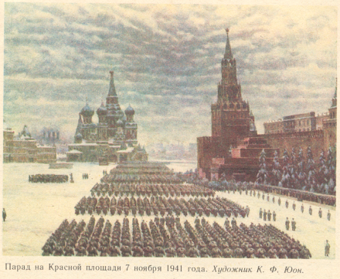12.Этот «большой ветер», по замыслу немецкого командования, должен был привести к захвату крупнейшего города в СССР в 1941 году. Что это за «ветер»?

13.После этой битвы был развеян миф о непобедимости германской армии. Какое это сражение?

14..Как назывался торжественный проход на Красной площади? Был ли он в 1941 г? В чем его особенность?

15. Кто был председателем СНК СССР во время Великой Отечественной войны*?*

16.Кто был назначен Верховным главнокомандующим советских войск 8 августа 1941 г? Кто был до того*?*

17.Кто был наркомом обороны накануне войны?

18. Кто был наркомом обороны в годы войны?

20. Чрезвычайный высший государственный орган СССР, созданный в годы войны и имевший всю полноту власти, назывался?

18. В чем заключалось значение битвы за Москву?